Проект
« Подготовка к обучению грамоте детей с речевой патологией в соответствии с ФГОС ДО»
Разработала учитель-логопед МКДОУ д/с №465 г. Новосибирска
Каночкина Ольга Евгеньевна

Номинация «Лучшая методическая разработка»

Постановка проблемы
Федеральный государственный образовательный стандарт дошкольного образования позиционирует дошкольный возраст как первую ступень образования в целом. А это значит, что требования, предъявляемые к образовательной сфере, распространяются и на дошкольное детство.
В чём же заключаются основные постулаты этих требований:
- отход от учебно-дисциплинарной модели педагогической деятельности; («не над», а «вместе»);
- баланс инициатив; (баланс «совместной» и «самостоятельной» деятельности);
- необходимость планирования деятельности от «образовательных областей», интеграция образовательных областей;
- вовлечение родителей в единое воспитательно-образовательное пространство и т.д.
И если в дошкольной системе в целом ситуация понемногу меняется, то в большинстве случаев в коррекционных группах наблюдается своего рода стагнация.
Можно выделить несколько причин, которые, на мой взгляд, влияют на такое положение дел, а именно:
- коррекционный педагог обязан в своей деятельности интегрировать две программы - общеобразовательную и коррекционную;
- «коррекционщик» должен привести ребёнка к норме развития или, по крайней мере, к уровню, не препятствующему дальнейшей социализации, а это подразумевает некоторую доминанту взрослого, так как ребёнок вследствие структуры дефекта зачастую самостоятельно не может освоить социокультурный пласт;
- большинство коррекционных программ и методик, существующих на сегодняшний день, построены на учебно-дисциплинарной модели деятельности.(Нищева Н.В., Чиркина Г.В.; Филичева Т.Б.; Каше Г. и т.д.)

Таким образом, основная проблема, которую выделяю для себя, заключается в следующем: неформально выполнить федеральный государственный образовательный стандарт ДО в рамках, существующих на сегодняшний день традиционных коррекционных программ и методик, - невозможно.
Исходя из вышеизложенного, целью данного проекта определяю –разработку инновационной технологии познавательного и речевого развития детей посредствам адаптации коррекционной методики Г.Каше «Подготовка детей с ОНР к обучению грамоте» и авторской сказки «Путешествие в страну Грамматики»

Поставленная цель определила круг задач:

- написать сказку по подготовке детей к обучению грамоте;
- адаптировать методику Г.Каше к ФГОС ДО через авторскую сказку;
- представить перспективно- тематический план непосредственно-образовательной деятельности по подготовке детей с ОНР3 и ФФНР к грамоте.
- создать условия для привлечения родителей в образовательные отношения, в единое коррекционное пространство;
- скоординировать взаимосвязь в работе учителя-логопеда и воспитателей по подготовке детей к обучению грамоте»;
- провести мониторинг эффективности работы по сказке в коррекционной (логопедической) группе;
- написать методическое пособие «Путешествие в страну Грамматики». -инновационную технологию познавательного и речевого развития детей.

Участники проекта: учитель-логопед, воспитатели специализированных групп, дети, родители воспитанников.
Критерием отбора участников проекта явилось вовлечение их в образовательные отношения в специализированной (логопедической) группе.
Ресурсный потенциал проекта
Время. Непосредственно-образовательная деятельность учителя-логопеда с детьми -2 раза в неделю, непосредственно-образовательная деятельность воспитателей с детьми -5 раз в неделю, совместная деятельность родителей и детей – до 7 раз в неделю.
Место. Детский сад № 465, кабинет логопеда, логопедические группы детского сада, МО логопедов Ленинского района.
Кадры. Логопед, воспитатели логопедических групп, иные педагоги детского сада, осознающие актуальность проекта.
Консультант. Специалисты центра ГЦЗО «Магистр»
Технические ресурсы. Интернет, ксерокс, компьютер.
Информация. Внутренняя статистика (мониторинговые мероприятия с родителями и детьми)
Внешняя статистика (через печатные издания НИПКиПРО, ГЦЗО «Магистр» педагогических издательств, Интернет сайтов.)
Нормативно- правовая информация.
- Конвенция о правах ребенка
Выход через Интернет сайты на поиск информации по следующим направлениям:
- ведение коррекционной работы в соответствии с ФГОС в дошкольных учреждениях России;
- внедрение ФГОС в дошкольных учреждениях России;

приказ Министерства образования и науки Российской Федерации (Минобрнауки России) от 17 октября 2013 г. N 1155
"Об утверждении федерального государственного образовательного стандарта дошкольного образования";
- коррекционные программы в ДОУ России;
- использование сказки в коррекционной логопедической деятельности.

Ресурсные партнёры: внебюджетные и бюджетные средства детского сада.
Описание проекта.
Реализация проекта, а именно апробация его как модели, рассчитана на 10 месяцев и будет проходить в три этапа:

этап | задачи | мероприятия | сроки | задействованные лица
подготовительный | - изучить федеральный государственный образовательный стандарт ДО; | - изучение федерального государственного образовательного стандарта ДО; | август | учитель-логопед
подготовительный | - написать сказку с учётом детской психологии и основных грамматических понятий русского языка; | - написание основных глав сказки; | август | учитель-логопед
подготовительный | - адаптировать сказку к методике Г.Каше в основных направлениях. | - первоначальная свёрстка сказки с методикой Г.Каше | август | учитель-логопед
основной | - осуществлять коррекционную деятельность по подготовке детей к грамоте в рамках ФГОС ДО; | - проведение непосредственно-образовательной деятельности с детьми | 3-я неделя сентября - апрель | логопед, воспитатели, родители, дети
основной | - корректировать сказку в ходе реализации; | - корректировка сказки, прописывание отдельных глав, внесение дополнений | сентябрь- апрель | учитель-логопед
основной | - скоординировать взаимосвязь в работе учителя-логопеда и воспитателей по подготовке детей к обучению грамоте; | - проведение общих консультаций |  | логопед, воспитатели
основной |  | «Работа с «облаками»» | сентябрь | логопед, воспитатели
основной |  | «Играем с «гусеницей» | январь | логопед, воспитатели
основной |  | Чем хороша игра «Лабиринт?» | февраль | логопед, воспитатели
основной | - создать условия для привлечения родителей в единое коррекционное пространство; | - проведение общего родительского собрания «Особенности коррекционной деятельности в подготовительной логопедической группе» | сентябрь | учитель- логопед, родители
основной |  | - проведение общих консультаций |  | учитель- логопед, родители
основной |  | «Работа с «облаками»» | октябрь | учитель- логопед, родители
основной |  | «Играем с «гусеницей» | февраль | учитель- логопед, родители
основной |  | «Чем хороша игра «Лабиринт?» | март | учитель- логопед, родители
основной |  | индивидуальные консультации | в течение учебного года | учитель- логопед, родители
основной | - провести промежуточные мониторинговые мероприятия по отслеживанию эффективности работы в новом формате; | - проведение промежуточного анкетирования родителей | январь | учитель- логопед, родители
основной |  | - проведение промежуточных мониторинговых мероприятий с детьми | январь | учитель- логопед, дети
основной | - представить первичный вариант перспективно-тематического плана | - написание «чернового» варианта перспективно- тематического плана | март- апрель | учитель- логопед
заключительный | - написать окончательный вариант сказки; | - написание окончательного варианта сказки | май | учитель- логопед
заключительный | - представить перспективно-тематический план по подготовке детей к обучению грамоте с учётом ФГОС ДО; | - написание перспективно-тематического плана | май | учитель- логопед
заключительный | - провести презентацию коррекционной деятельности в соответствии с ФГОС ДО на методическом объединении учителей-логопедов Ленинского района | - выступление на методическом объединении | май или октябрь нового учебного года | учитель- логопед
заключительный | - провести итоговые мониторинговые мероприятия по отслеживанию эффективности работы в новом формате; | - проведение итогового анкетирования родителей | май | учитель- логопед, родители
заключительный |  | - проведение итоговых мониторинговых мероприятий с детьми | май | учитель- логопед, дети
заключительный | написать методическое пособие «Путешествие в страну Грамматики» (инновационную технологию познавательного и речевого развития детей.) | - написание методического пособия «Путешествие в страну Грамматики» | май | учитель- логопед

Рабочий план реализации проекта.

Структура работы по подготовке детей к обучению грамоте через сказку

- Непосредственно-образовательная деятельность по подготовке детей к обучению грамоте через сказку предполагает как совместную деятельность логопеда и детей, воспитателей и детей, родителей и детей, так и самостоятельную деятельность детей.
- Использование сказки в педагогической деятельности подразумевает ведение коррекционной работы через интеграцию образовательных областей.

График работы по подготовке детей к обучению грамоте

Непосредственно- образовательная деятельность по подготовке детей к обучению грамоте через сказку проводится в подготовительной логопедической группе. Деятельность осуществляется с третьей недели сентября по апрель включительно. Май остаётся в резерве с учётом требований СаНПиНа о каникулярном времени и различных форс - мажоров.

Недельная циклограмма непосредственно- образовательной деятельности по подготовке детей к обучению грамоте в подготовительной логопедической группе
дни недели | совместная деятельность логопеда и детей | совместная деятельность воспитателей и детей | совместная деятельность родителей и детей | самостоятельная деятельность детей
понедельник |  | + | + | +
вторник | + | + | + | +
среда |  | + | + | +
четверг | + | + | + | +
пятница |  | + | + | +
суббота |  |  | + | +
воскресенье |  |  | + | +
Ожидаемые результаты проекта
В результате реализации проекта планирую получить следующие результаты:
- коррекционная работа по подготовке к обучению грамоте будет соответствовать ФГОС ДО;
- скоординируется взаимосвязь в работе учителя-логопеда и воспитателей по подготовке детей к обучению грамоте;
- родители станут неформальными участниками образовательных отношений;
- коллеги-педагоги получат педагогическую технологию по подготовке к обучению грамоте.

Результаты реализации проекта
Оценка качества реализации проекта будет осуществляться через:
- анкетирование родителей, мониторинговые мероприятия с детьми два раза в год (январь, май);
- общие и индивидуальные консультации родителей в течение учебного года;
- консультации воспитателей в течение учебного года.

Эффективность работы по данному проекту можно отследить по следующим полученным результатам:
- улучшилось качество подготовки логопедических детей к обучению грамоте (для сравнения приводятся данные за 2013-2014 учебный год)

(13 детей-100%; читают бегло-0 человек; читают в хорошем темпе-8 человек; освоили слоговое чтение, чтение односложных слов-5 человек; не освоили чтение-0 человек)

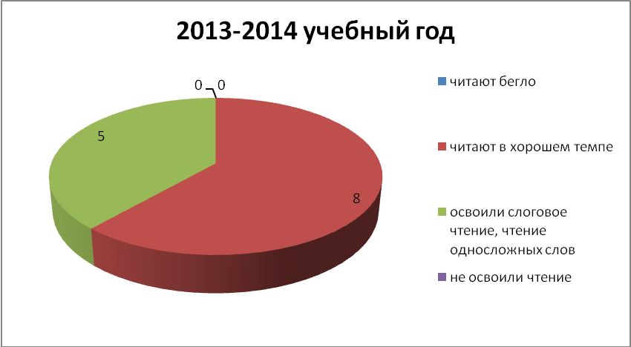

(18 детей-100%; читают бегло-1 человек; читают в хорошем темпе-14 человек; освоили слоговое чтение, чтение односложных слов-3 человека; не освоили чтение-0 человек)

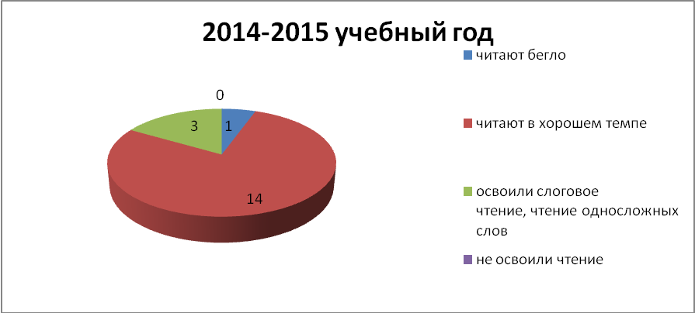
- качественно вырос процент родителей, вовлеченных в коррекционное пространство.
(2013-2014 учебный год: 13 родителей-100%; играют с детьми постоянно-2 человека; играют эпизодически- 5 человек; не играют с детьми-6 человек.)
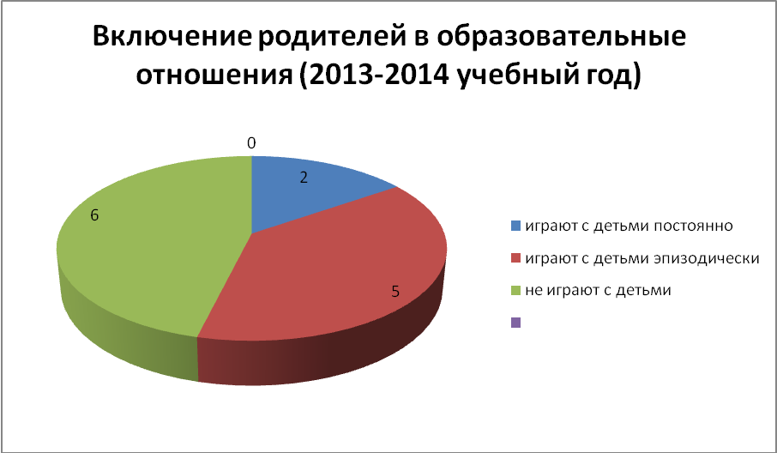

(2014-2015 учебный год: 18 родителей-100%; играют с детьми постоянно -11человек; играют эпизодически- 6 человек; не играют с детьми-1 человек.)

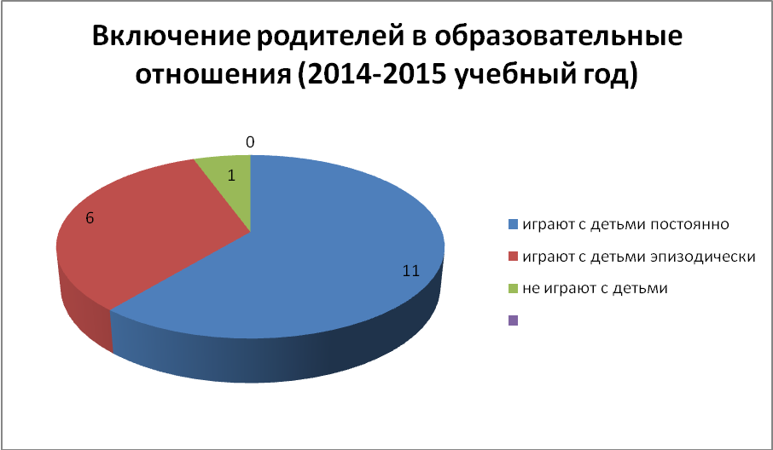
- написано методическое пособие «Путешествие в страну Грамматики»;
- представлен перспективно – тематический план непосредственно-образовательной деятельности в подготовительной логопедической группе по подготовке детей к обучению грамоте;
- скоординировалась взаимосвязь между логопедом и воспитателями по вопросам подготовки к обучению грамоте, она стала носить качественно иной, партнёрский характер.
Предполагаемые риски проекта:
- непринятие со стороны коллег- логопедов (использование сказки, работа в соответствии с ФГОС ДО требует педагогической мобильности).
- непринятие со стороны воспитателей коррекционных групп (в новой системе коррекционной деятельности по сравнению с традиционной больший процент работы ложится на плечи воспитателей).
- пассивная позиция родителей (многих родителей устраивает роль стороннего наблюдателя).
Минимизировать риски проекта со стороны педагогов можно внедрением стандарта педагога, где будут прописаны профессиональные компетенции каждого участника коррекционного процесса.

Родителей можно привлечь через постоянную презентацию успехов ребенка в данной форме коррекционной работы. Продвижения ребенка представляют в записках для родителей в личных ячейках, в дневниках наблюдений и т.д.
Развитие проекта
Написанные в ходе реализации проекта методическое пособие «Путешествие в страну «Грамматики»» и перспективно-тематический план по подготовке к обучению грамоте, позволяет расширить целевую аудиторию проекта, а именно: использовать его не только в специализированной (логопедической) группе, но и в группах общей направленности, педагогами дополнительного образования при подготовке к обучению грамоте, родителями при подготовке к школе.
Проект представлен на сайте дошкольного учреждения, на методическом объединении учителей- логопедов ДОУ Ленинского района г. Новосибирска, на городском научно- практическом семинаре «Актуальные вопросы воспитания, развития, обучения, сохранения здоровья детей дошкольного возраста с ограниченными возможностями здоровья».
Методическое пособие «Путешествие в страну Грамматики» приняло участие в сетевом конкурсе методических разработок в дошкольной образовательной организации «Образовательная деятельность в ДОО», проводимом на портале «Сетевое образование. Сетевая экспертиза в образовании. Учебники» (http:||netedu.ru). Получен сертификат активного участника.
Проект может быть представлен на международном образовательном портале «maam.ru»

